РОЛИКООПОРЫ ЖЕЛОБЧАТЫЕ(B≥ 1200)

Поставщик :
ООО «АДАМАНТИС ПЛЮС»
г. Минск, ул. Тимирязева, 121/3-513
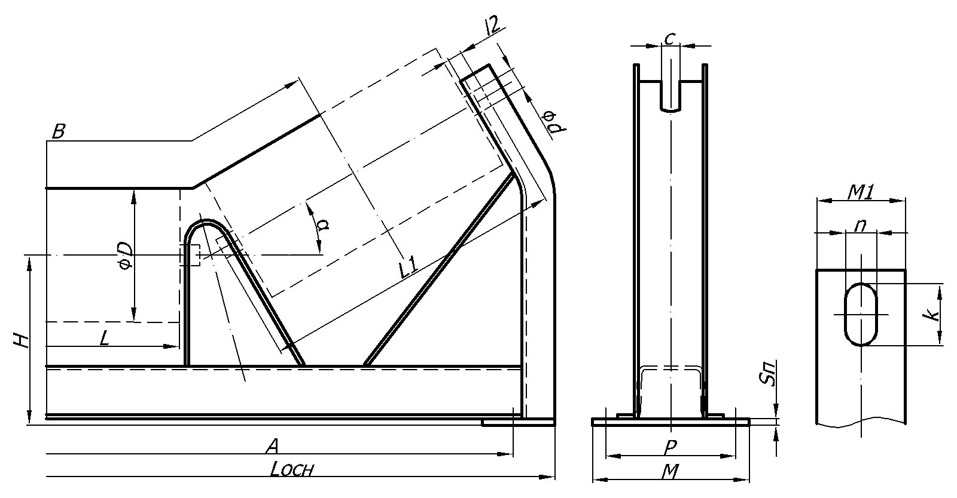
т.254-73-13, 254-71-94

В≥ 1200
α = 15°, 20°, 30°, 45°
Для роликов: ∅89; ∅102; ∅108;
∅127; ∅133

Заказчик:

B | D | α | H | A | L_{ОСН} | L | L1 | l2 | d | c | M | M1 | n | k | P | S_{П} | Кол-во | Примечание

